

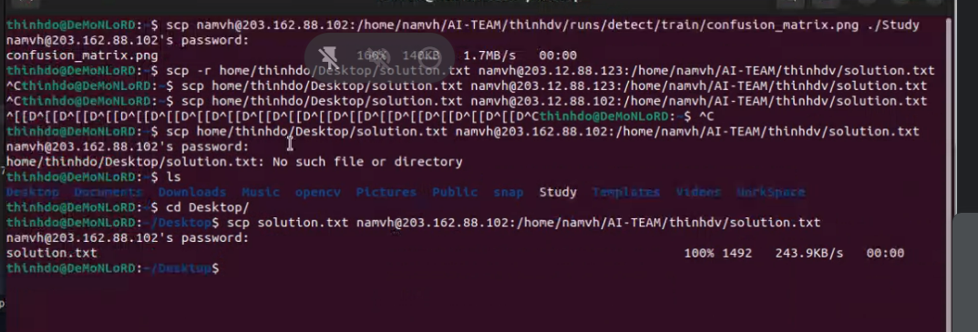

Lấy folder –r



Lấy file ngược asp

Card: nvidia

Train 30 epoch dùng card tùy theo nhiều ít